COMPARTO - SETTORE | CASSA DEPOSITI E PRESTITI SpA  (ENTI ART.70 - DLGS 165/2001)
TIPO | CCNL
AREA | PERSONALE NON DIRIGENTE
DATA FIRMA | 1 GIUGNO 2004
PERIODO | BIENNIO ECONOMICO |  | 2002-2003

CONTRATTO COLLETTIVO NAZIONALE DI LAVORO
PER IL PERSONALE
DELLA CASSA DEPOSITI E PRESTITI
BIENNIO ECONOMICO 2002-2003
SUCCESSIVO ALLA TRASFORMAZIONE
IN CASSA DEPOSITI E PRESTITI SpA

In data 1 giugno 2004 alle ore 11.00 ha avuto luogo l'incontro per la definizione del CCNL in oggetto tra:
L'ARAN:
nella persona del Dott. Antonio Guida (firmato)
per delega del Presidente Avv. Guido Fantoni
e le seguenti Organizzazioni e Confederazioni sindacali:
Organizzazioni Sindacali |  | Confederazioni Sindacali
CGIL/F.P. | (firmato) | CGIL | (firmato)
FIBA/CISL | (firmato) | CISL | (firmato)
UIL/P.A. | (firmato) | UIL | (firmato)
FABI | (firmato) | FABI | (firmato)
UGL | (firmato) | UGL | (firmato)
Al termine della riunione le parti hanno sottoscritto l'allegato CCNL per il personale non dirigente della Cassa Depositi e Prestiti relativo al biennio contrattuale 2002 - 2003.

CONTRATTO COLLETTIVO NAZIONALE DI LAVORO
DEL PERSONALE NON DIRIGENTE DELLA CASSA DEPOSITI E PRESTITI
RELATIVO AL BIENNIO CONTRATTUALE 2002 - 2003
Art. 1
Campo di applicazione
1. Il presente contratto collettivo nazionale di lavoro, stipulato ai sensi dell'art. 70, comma 4 del decreto legislativo 30 marzo 2001, n. 165, viene sottoscritto, successivamente alla trasformazione della Cassa Depositi e prestiti in società per azioni, con denominazione "Cassa depositi e prestiti società per azioni" (CDP S.p.A.), avvenuta con effetto dal 12 dicembre 2003, ai sensi del D.L. 30/9/2003 n. 269 (convertito in legge con modificazioni dall'art. 1, legge 24 novembre 2003, n. 326) e del D.M. 5/12/2003 del Ministro dell'economia e delle finanze.
2. Il presente contratto si applica a tutto il personale con rapporto di lavoro a tempo indeterminato o a tempo determinato, esclusi i dirigenti, dipendente dell'Ente Cassa Depositi e Prestiti (d'ora in avanti "Ente") nel periodo di vigenza contrattuale.
Art. 2
Oggetto, durata, decorrenza, tempi e procedure di applicazione del contratto
1. Il presente contratto, relativo ai soli istituti a contenuto economico, concerne il periodo compreso tra l'1/1/2002 (data di avvio del nuovo quadriennio e biennio contrattuale) e il 12/12/2003 (data a partire dalla quale decorrono gli effetti della trasformazione dell'Ente in società per azioni).
2. Gli effetti decorrono dal giorno successivo alla data di stipulazione, salvo diversa prescrizione del presente contratto. L'avvenuta stipulazione viene portata a conoscenza della Cassa Depositi e Prestiti SpA da parte dell'ARAN.
3. Gli istituti con carattere vincolato ed automatico sono applicati entro 30 giorni dalla data di stipulazione di cui al comma 2.
Art. 3
Stipendio tabellare
1. Gli stipendi tabellari sono incrementati tenendo conto dell'inflazione programmata per ciascuno dei due anni costituenti il biennio 2002–2003, del recupero dello scarto tra inflazione reale e programmata del biennio precedente nonché delle ulteriori risorse destinate al trattamento fisso derivanti dalle modifiche introdotte dall'art. 33, comma 1 della legge n. 289 del 27 dicembre 2002 (Finanziaria 2003), pari allo 0,5%.
2. Ai sensi del comma 1, gli stipendi tabellari, come stabiliti dall'art. 2 del CCNL del 24 ottobre 2002, sono incrementati degli importi mensili lordi, per tredici mensilità, indicati nella Tabella A, alle scadenze ivi previste.
3. A decorrere dal 1 gennaio 2003, l'indennità integrativa speciale (IIS) cessa di essere corrisposta come singola voce della retribuzione ed è conglobata nella voce stipendio tabellare.
4. Gli importi annui tabellari risultanti dall'applicazione dei commi 1, 2 e 3 sono rideterminati nelle misure ed alle scadenze stabilite dall'allegata Tabella B.
Art. 4
Effetti dei nuovi stipendi
1. Le misure degli stipendi risultanti dall'applicazione dell'art. 3 hanno effetto sulla tredicesima mensilità, sul trattamento ordinario di quiescenza, normale e privilegiato, sull'indennità di buonuscita, sull'indennità di cui all'art. 64, comma 6 del CCNL del 2/7/2002, sull'equo indennizzo, sulle ritenute assistenziali e previdenziali e relativi contributi, compresi i contributi di riscatto. Il compenso per il lavoro straordinario nella formula prevista dalle vigenti disposizioni viene calcolato con riferimento al tabellare dei livelli di appartenenza.
2. I benefici economici risultanti dall'applicazione dell'art. 3 sono corrisposti integralmente alle scadenze e negli importi previsti al personale comunque cessato dal servizio, con diritto a pensione, nel periodo di vigenza del biennio economico 2002-2003. Agli effetti dell'indennità di buonuscita, di licenziamento, nonché quella prevista dall'art. 2122 c.c. si considerano solo gli scaglionamenti maturati alla data di cessazione del rapporto di lavoro.
3. Il conglobamento sullo stipendio tabellare dell'indennità integrativa speciale, di cui all'art. 3, comma 3, non modifica le modalità di determinazione della base di calcolo in atto del trattamento pensionistico anche con riferimento all'art. 2, comma 10, della legge 8 agosto 1995 n. 335.
Art. 5
Incrementi dell'indennità aziendale
1. Gli importi dell'indennità aziendale di cui all'art. 4 del CCNL del 24/10/2002 sono incrementati, per dodici mensilità, nelle misure mensili lorde e con le decorrenze previste dall'allegata tabella C. Nella stessa tabella C sono indicati, a seguito degli incrementi, i nuovi valori mensili lordi complessivi della predetta indennità.
Art. 6
Fondo unico di ente
1. Il fondo unico di ente, continua ad essere alimentato dalle risorse di cui all'art. 77 del CCNL del 2/7/2002 ed all'art. 5 del CCNL 24/10/2002, ed è altresì incrementato, a decorrere dal 1/1/2003, di un importo pari a € 13,88 pro-capite mensili per tredici mensilità.
Art. 7
Clausola finale
1.Ai sensi dell'art. 5, comma 26 del D.L. 30/9/2003, n. 269 (convertito in legge con modificazioni dall'art. 1, L. 24 novembre 2003, n. 326), i trattamenti vigenti alla data di entrata in vigore dello stesso D.L. continuano ad applicarsi al personale già dipendente dell'ente fino alla stipulazione di un nuovo contratto.

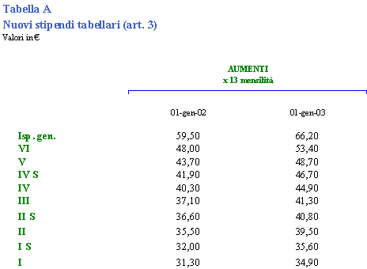

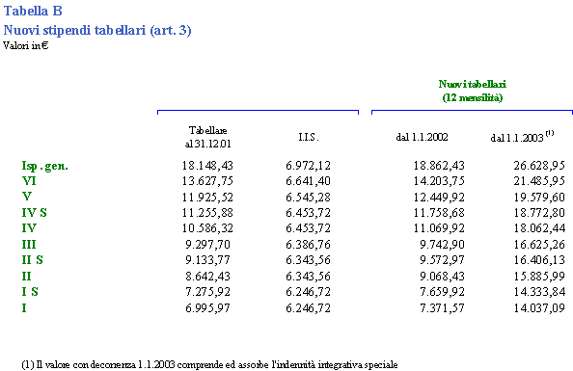

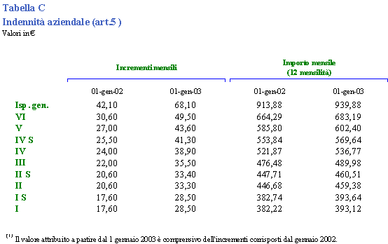
DICHIARAZIONE CONGIUNTA N. 1
Le parti riconoscono e riaffermano la centralità dei processi di formazione del personale per sostenere l'innovazione organizzativa e gestionale dell'ente e, a tal fine, si danno reciprocamente atto dell'opportunità dell'adozione di iniziative in tal senso, anche con riferimento all'attività di comunicazione esterna.
DICHIARAZIONE CONGIUNTA N. 2
Al fine di evitare possibili dubbi interpretativi, le parti si danno reciprocamente atto che gli incrementi dello stipendio tabellare hanno effetto, alle decorrenze previste, su tutti i compensi che assumono lo stipendio tabellare come base di calcolo.

